19 МАЙ – ЕВРОПЕЙСКИ ДЕН ЗА БОРБА СЪС ЗАТЛЪСТЯВАНЕТО
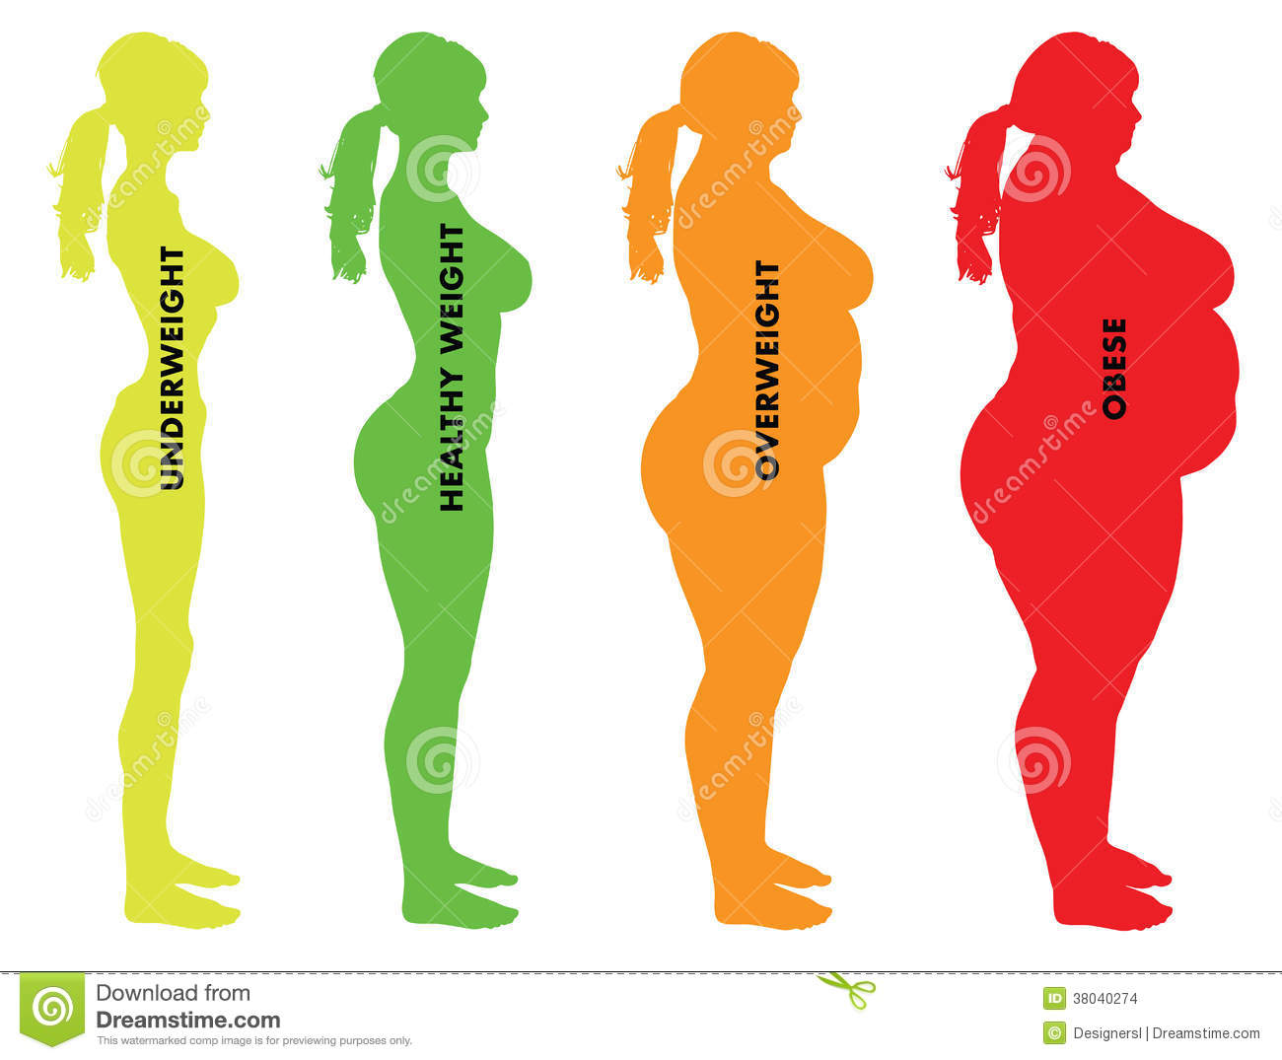

За първи път през месец май 2011 г. в България се отбелязва Европейския ден за борба със затлъстяването. Целта му е да се обърне внимание за пандемичното нарастване броя на хората с наднормено тегло и затлъстяване и свързания с това повишен риск от смъртни случаи от сърдечносъдови или метаболитни заболявания. Според проучвания на експерти от ЕС през последните две десетилетия затлъстяването сред жителите на Европа се е увеличило три пъти.
Половината от всички възрастни хора и една пета от децата в страните от Европейския регион са с наднормено тегло. От тях една трета са вече със затлъстяване. Експертите алармират, че в Европа свръх теглото и затлъстяването се превръщат в епидемия.
По данни на НЦОЗА в България 2 милиона от възрастното население е със свръх тегло, а един милион със затлъстяване.
Мисията на Европейския ден за борба със затлъстяването е да създаде по-здрава Европа, като значително намали броя на гражданите в ЕС със заболявания и преждевременна смърт, свързани с наднорменото тегло и затлъстяването.
Затлъстяването е резултат на нарушен енергиен баланс – съoтношението между енергийната стойност на храната и енергоразхода на човека. Медицината отдавна е доказала, че наднорменото отлагане на мазнини в човешкия организъм е заболяване с много сериозни последици. Установено е, че при децата с наднормено тегло се увеличава трайно броят на мастните клетки, което предразполага към затлъстяване в зряла възраст. Днес наднорменото тегло е сериозен здравословен, а не само козметичен и естетически проблем. Доказана е връзката между затлъстяването и редица заболявания, като атеросклероза, високо кръвно налягане, диабет тип 2, сърдечно-съдови заболявания, повишени нива на мастите в кръвта и други, както и съкращаване на живота с около 7-10 години. Затлъстяването е на второ място след тютюнопушенето, като причина за преждевременна смърт. При около 90% от случаите затлъстяването е свързано с поведенческите фактори, по-специално с нездравословни хранителни навици и понижена двигателна активност, поради което то е предотвратимо.
За да се предотвратят проблеми, свързани с излишните мазнини, трябва да сме наясно с текущия процент телесни мазнини в тялото и идеалния процент за нашето телосложение. В перфектния случай мазнините трябва да съставляват 14-17% от общото тегло при мъжете и 21-24% от общото тегло при жените.
Най-разпространеният индекс на мазнините в тялото е т. нар. Body Mass Index или BMI. BMI се изчислява на базата на човешкото тегло и височина. Определя се, като телесната маса се раздели на височината на квадрат. Индексът, който се получава, показва дали сме с поднормено, нормално или наднормено тегло. Всички стойности под 18,5 и над 25 крият рискове за здравето, когато BMI е 30 или повече, се счита, че човек страда от затлъстяване.

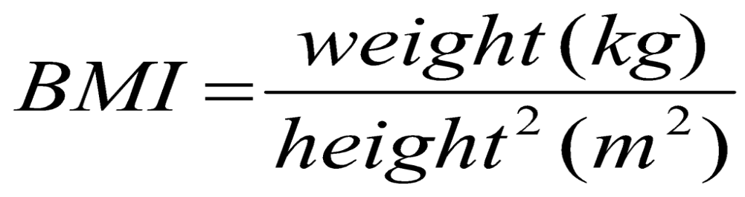
Затлъстяването стои в основата на редица заболявания. Данни, публикувани от БАН свидетелстват, че 34,4% от жените и 46,8% от мъжете в страната ни са с наднормено тегло. Голяма част от населението (повече от половината възрастно поколение в България), носи тежестта не само на килограмите, но и на всички здравословни последствия от наднорменото тегло:
- високо кръвно налягане;
- инсулт;
- сърдечна недостатъчност;
- стенокардия;
- диабет;
- цироза на черния дроб;
- остеохондроза на ставите;
- заболявания на жлъчния мехур;
- хронични киселини;
- и други.
Храненето е основен фактор за здравето. Нездравословното хранене, наред със злоупотребата с алкохол, цигари и обездвижване, са най-важните причини за социално значимите Ето защо мерките, които се предприемат в световен и национален мащаб и в частност тези за профилактика на социално значимите заболявания и промоция на здраве са неизменна и важна част в борбата за утвърждаване на здравословен начин на живот. Профилактиката срещу наднорменото тегло и затлъстяването трябва да започне още в ранна детска възраст. Поддържането на здравословни хранителни навици, съчетани с оптимален двигателен режим профилактира не само затлъстяването, но и намалява здравния риск от появата на редица други заболявания.
Борбата със затлъстяването изисква формиране на здравословни навици и промяна в начина на живот!

12 препоръки за здравословно хранене
- Консумирайте пълноценна и разнообразна храна. Хранете се редовно и с удоволствие в приятна атмосфера, отделяйте достатъчно време за хранене.
- Консумирайте зърнени храни като важен източник на енергия. Предпочитайте пълнозърнест хляб и други пълнозърнести продукти.
- Ежедневно консумирайте над 400 грама разнообразни зеленчуци и плодове, за предпочитане сурови.
- Предпочитайте мляко и млечни продукти с ниско съдържание на мазнини и сол.
- Избирайте постни меса, замествайте често месото и месните продукти с риба, птиче месо или бобови храни.
- Ограничавайте общо приема на мазнини, особено на животинските. При готвене замествайте животинските мазнини с растителни масла.
- Ограничавайте приема на захар, захарни и сладкарски продукти, избягвайте консумацията на безалкохолни напитки, съдържащи захар.
- Намалете употребата на сол и консумацията на солени храни.
- Ако консумирате алкохолни напитки, приемайте ги в умерени количества.
- Поддържайте здравословно тегло и бъдете физически активни всеки ден.
- Приемайте ежедневно достатъчно вода.
- Приготвяйте и съхранявайте храната по начин, осигуряващ нейното качество и безопасност.

